

Trenčiansky samosprávny kraj
Hornonitrianska knižnica v Prievidzi
SPN – Mladé letá, s.r.o.
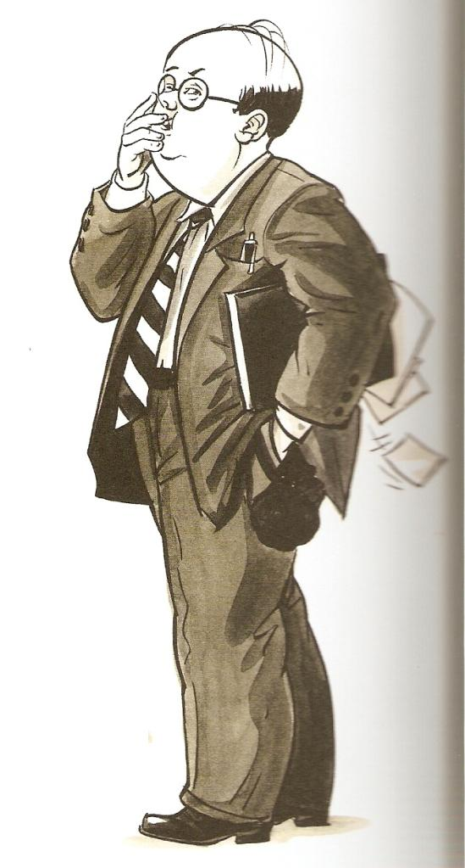
 Vás srdečne pozývajú
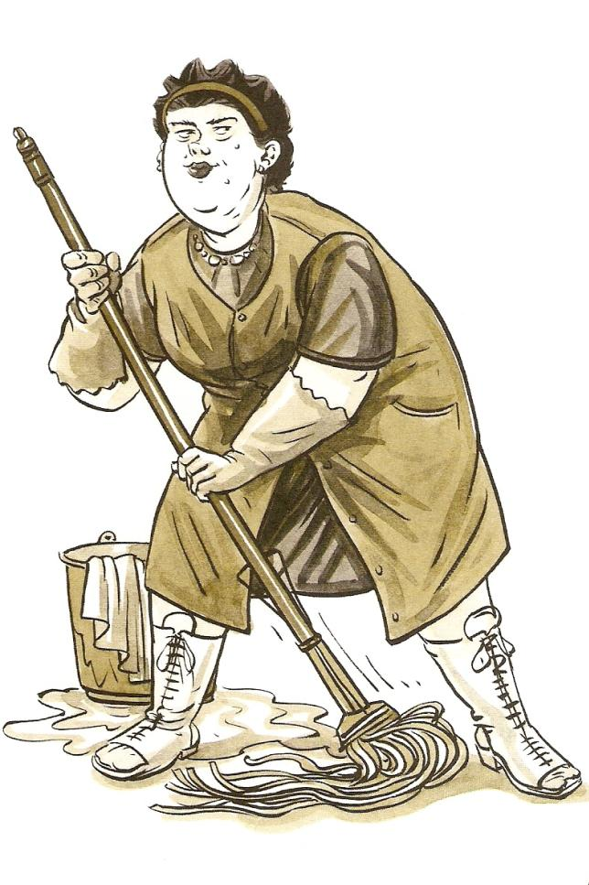
na prezentáciu knihy
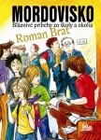
za účasti spisovateľa ROMANA BRATA a
ilustrátora MIROSLAVA REGITKA
15. marca 2010 o 10.00 h
v Hornonitrianskej knižnici na Záhradníckej ulici 21

(: 046/5422229, hnkpddomo@seznam.cz

